BAB II

GAMBARAN UMUM

## Kondisi Transportasi

Transportasi didefinisikan sebagai upaya untuk memindahkan orang atau barang dari satu tempat ke tempat lain menggunakan kendaraan yang digerakan oleh mesin maupun hewan dan manusia. Kegiatan transportasi dimaksudkan untuk mempermudah kegiatan manusia dalam kehidupan sehari-hari. Adanya kegiatan transportasi diawali pada tahun 3500 SM dengan adanya penemuan roda yang digunakan untuk memindahkan barang. Transportasi berkembang secara perlahan dengan memanfaatkan tenaga hewan dan manusia hingga ditemukannya mesin yang menjadikan perkembangan transportasi semakin pesat (NUR, 2021)

Di zaman yang semakin modern saat ini perkembangan teknologi dan informasi semakin pesat sehingga mobilitas manusia semakin meningkat. Mobilitas yang lebih tinggi berarti lebih sedikit waktu perjalanan untuk aktivitas distribusi. Kemajuan teknologi yang demikian pesat telah membawa perubahan besar dalam pembangunan ekonomi dan sosial. Keberadaan transportasi merupakan hal yang sangat penting karena berpengaruh terhadap perkembangan pembangunan di berbagai wilayah di Indonesia. Transportasi terdiri dari beberapa unsur yang menunjang diantaranya adanya muatan yang diangkut, kendaraan yang mengangkut, jalan yang dilintasi, terminal asal dan tujuan dan sumber daya manusia atau organisasi yang menggerakan kegiatan transportasi tersebut (Irwan et al., 2022).

Angkutan umum merupakan kedaraan yang diopeerasikan guna melayani penumpang untuk melakukan perpindahan dari suatu tempat ke tempat yang lain nya. Jenis angkutan penumpang umum pada dasarnya merupakan jenis angkutan yang melayani sesuai dengan rute yang sudah di tetapkan atau sudah memiliki lintasan tetap. Lain dengan angkutan pribadi yang bisa bebas menentukan lintasan sendiri selama tidak melanggar peraturan lalu-lintas. Angkuta umum adalah angkutan yang dilakukan dengan setiap penumpang nya dikenakan biaya. Tujuan utama keberadaan angkutan umum yakni melakukan pelayanan angkutan umum yang baik dan layak bagi masyarakat. Ukuran pelayanan yang baik dapat di ukur dari pelayanan yang aman, cepat, murah dan nyaman (Sriastuti, 2017)

Angkutan umum massal cepat dengan prioritas bus merupakan jawaban untuk penyusutan angkutan umum yang telah ada sejak tahun 2000 awal. Kejaidain ini dihadapi beberapa negara, baik negara maju maupun berkembang. Rumitnya pembangunan trasnportasi publik saat ini terkait banyak factor diantaranya jumlah penduduk yang teruus bertambah dan daya beli masyarakat yang tinggi pula pada kendaraan pribadi. Dalam membangun transportasi publik bukanlah perkarah yang mudah. Karena transportasi erat kaitannya dengan banyak aspek, mulai dari kenyamanan, keselamatan, keterjangkauan dan keamanan. Dalam berkembangnya transportasi harus dengan cermat dalam memutuskan suatu kebijakan menajadi satu langkah awal dalam mengatasi transportasi (Sinaga et al., 2020).

Bus Rapid Transit adalah suatu jaringan sistem transportasi massal dengan menggunakan bus sebagai perbaikan moda dan operasional untuk memberikan layanan yang lebih cepat dan lebih berkualitas. BRT memiliki sebuah sistem transportasi pada jalur khusus yang hanya dilalui untuk bus, sehingga diperoleh kecepatan yang efesiensi yang tinggi. BRT juga terdapat layanan yang kualitasnya lebih baik dibandingkan layanan bus lainnya. Kecepatan transit dari sistem BRT rata-rata 19-48 km/jam, yang di operasikan diatas permukaan jalan (Harry Yulianto, dkk, 2018).

Angkutan Massal Berbasis Jalan atau yang sering disebut Bus Rapid Transit disingkat BRT, merupakan bus dengan kualitas baik yang berbasis sistem transit yang cepat, nyaman dan biaya murah untuk mobilitas perkotaan. Sistem BRT telah meningkat bebarapa tahun terkahir yang dianggap memberikan solusi yang baik dalam permasalahan transportasi di kota-kota besar dan menengah. BRT adalah sistem angkutan berkualitas tinggi yang dapat melakukan pergerakan yang cepat, nyaman, dan efektif (Alfikrizal, Defit dan Yunus, 2020)

Kota Bogor merupakan sebuah kota di Provinsi Jawa Barat, Indonesia. Kota Bogor berada di tengah-tengah wilayah Kabupaten Bogor serta lokasinya sangat dekat dengan Ibukota Negara, merupakan potensi yang strategis bagi perkembangan dan pertumbuhan ekonomi dan jasa, pusat kegiatan nasional untuk industri, perdagangan, transportasi, komunikasi, dan pariwisata. Luas wilayah Kota Bogor sebesar 11.850 Ha terdiri dari 6 kecamatan yaitu Kecamatan Bogor Tengah, Kecamatan Bogor Utara, Kecamatan Bogor Timur, Kecamatan Bogor Barat, Kecamatan Bogor Selatan, dan Kecamatan Tanah Sereal (Badan pusat statistik, 2023).

BisKita Trans Pakuan merupakan salah satu alternatif moda transportasi massal yang sedang dikembangkan di Kota Bogor untuk mengatasi permasalah kemacetan yang ada. BisKita moda transportasi yang saat ini sedang banyak digunakan di Kota Bogor sebagai salah satu alternatif pengganti angkutan perkotaan. Alat transportasi ini merupakan salah satu program subsidi pemerintah pusat yang digunakan untuk pengembangan transportasi umum wilayah Kota Bogor. Berdasarkan data Laporan Akhir Tahun BisKita Trans Pakuan (PT TRI AGRAPANA MANUNGGAL) dilaporkan bahwa pada tahun 2023 jumlah penumpang terjadi penurunan setelah diberlakukannya tarif pada akhir bulan Mei 2023, jumlah penumpang dan/atau Faktor Muat tertinggi sebelum bertarif adalah pada bulan Januari 2023 yaitu sebesar 596.911 penumpang dan Faktor Muat sebesar 111,70% untuk seluruh koridor, sedangkan Jumlah penumpang dan/atau Faktor Muat terendah adalah pada bulan Juni yaitu sebesar 209.502 penumpang dan Faktor Muat sebesar 42,08% yang disebabkan karena sudah diberlakukannya tarif (Biskita Kota Bogor, 2023).

Dari data yang telah dilaporkan Koridor yang memiliki jumlah faktor muat paling banyak adalah pada Koridor 2 dengan nilai rata-rata jumlah penumpang sebesar 137.464 penumpang dan faktor muat sebesar 119,30%, sedangkan Koridor yang memiliki jumlah faktor muat paling sedikit adalah pada Koridor 6 dengan nilai rata-rata jumlah penumpang sebesar 33.543 penumpang dan faktor muat sebesar 25,99% (Biskita Kota Bogor, 2023)

BisKita Trans Pakuan sebagai sarana angkutan kota yang menjangkau semua kalangan masyarakat. Konsep angkutan BisKita mengikuti dari angkutan yang ada di Jakarta yaitu Trans Jakarta, yaitu hanya berhenti di halte-halte saja. Yang membedakan hanyalah bus ini tidak menggunakan jalur khusus dan menggunakan Bus jenis sedang. BisKita Trans Pakuan memiliki perbedaan misalnya saja jalur angkutan menyatu atau *mix traffic* dengan jalur yang dilalui kendaraan lainnya, ukuran bus-nya tidak sebesar bus Trans Jakarta sehingga kapasitas penumpangnya lebih sedikit, haltenya masih bersifat terbuka tidak dijaga petugas dan pengelolanya dan perbedaan-perbedaan yang spesifik lainnya. BusKita diharapkan akan mengurangi jumlah angkot dan solusi kemacetan di Kota Bogor (Ngurah Purnama Jaya Gde, 2022).

## Kondisi Wilayah Kajian

1. Kondisi Geografis

Kota Bogor berjarak ± 60 Km dari Ibu Kota Negara, secara geografis terletak diantara 106,48o Bujur Timur dan 6,36o Lintang Selatan. Kedudukan geografis Kota Bogor di tengah-tengah wilayah Kabupaten Bogor. Kota Bogor mempunyai rata-rata ketinggian minimum 190 meter dan maksimum 330 meter dari permukaan laut. Secara administrasi Kota Bogor termasuk dalam Provinsi Jawa Barat dan dikelilingi oleh wilayah Kabupaten Bogor dengan batas-batas sebagai berikut:

* + - 1. Sebelah Utara berbatasan dengan Kecamatan Kemang, Bojong Gede, dan Kecamatan Sukaraja Kabupaten Bogor;
      2. Sebelah Timur berbatasan dengan Kecamatan Sukaraja dan Kecamatan Ciawi Kabupaten Bogor;
      3. Sebelah Barat berbatasan dengan Kecamatan Dramaga dan Kecamatan Ciomas Kabupaten Bogor;
      4. Sebelah Selatan berbatasan dengan Kecamatan Cijeruk dan Kecamatan Caringin Kabupaten Bogor.

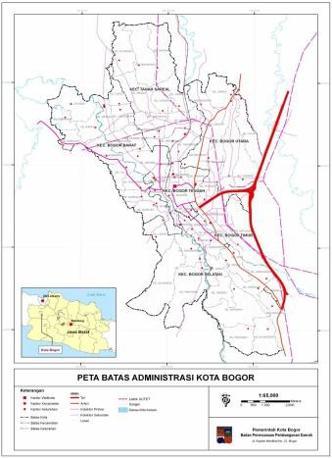

## Sumber : Pemerintah Kota Bogor

**Gambar II. 1** Peta Administrasi Kota Bogor

1. Kondisi Demografi

Penduduk Kota Bogor hasil Sensus Penduduk Tahun 2021 berjumlah

1.043.070 jiwa penduduk dengan komposisi penduduk Laki-laki sebanyak

529.236 jiwa dan Perempuan sebanyak 513.834 jiwa. Jumlah penduduk terbanyak berada di Kecamatan Bogor Barat dengan jumlah penduduk 233.637 jiwa dan jumlah penduduk terkecil berada di Kecamatan Bogor Tengah dengan jumlah penduduk 96.258 jiwa

**Tabel II. 1** Jumlah Penduduk Berdasarkan Kecamatan

|  |  |  |
| --- | --- | --- |
| **No.** | **Kecamatan** | **Jumlah (Jiwa)** |
| 1. | Bogor Utara | 186.724 |
| 2. | Bogor Selatan | 204.030 |
| 3. | Bogor Barat | 233.637 |
| 4. | Bogor Timur | 104.327 |
| 5. | Bogor Tengah | 96.258 |
| 6. | Tanah Sareal | 218.94 |
| Jumlah | | 1.043.070 |

## Sumber : Bogor Dalam Angka Tahun 2023

Dengan ekonomi yang berkembang saat ini sebagian besar penduduk Kota Bogor berstatus sebagai buruh/karyawan/pegawai yang berjumlah

248.552 jiwa.

1. Wilayah Administratif

Berdasarkan sumber Bogor dalam Angka tahun 2021 yang dikeluarkan oleh Badan Pusat Statistik (BPS), Luas Wilayah Kota Bogor sebesar 118,50 Km2 terdiri dari 6 Kecamatan dan 68 Kelurahan. Dengan Rincian sebagai berikut:

**Tabel II. 2** Luas Wilayah Kecamatan Kota Bogor

|  |  |  |
| --- | --- | --- |
| **No.** | **Kecamatan** | **Luas (Km2)** |
| 1. | Bogor Utara | 17,72 |
| 2. | Bogor Selatan | 30,81 |
| 3. | Bogor Barat | 32,85 |
| 4. | Bogor Timur | 10,15 |
| 5. | Bogor Tengah | 8,13 |
| 6. | Tanah Sareal | 18,84 |
| Jumlah | | 118,50 |

Sumber : Bogor Dalam Angka Tahun 2023

**Tabel II. 3** Daftar Kelurahan Kota Bogor

|  |  |  |
| --- | --- | --- |
| **No.** | **Kecamatan** | **Kelurahan** |
| 1. | Bogor Utara | Bantarjati, Cibuluh, Ciluar, Cimahpar,  Ciparigi, Kedunghalang, Tanahbaru, Tegalgundil. |
| 2. | Bogor Selatan | Batutulis, Bojongkerta, Bondongan, Cikaret, Cipaku, Empang, Genteng, Harjasari, Kertamaya, Lawanggintung, Muarasari, Mulyaharja, Pakuan, Pamoyanan, Rancamaya,  Ranggamekar. |
| 3. | Bogor Barat | Balungbangjaya, Bubulak, Cilendek Barat, Cilendek Timur, Curug, Curugmekar, Gunungbatu, Loji, Margajaya, Menteng, Pasirjaya, Pasirkuda Pasirmulya, Semplak,  Sindangbarang, Situgede. |
| 4. | Bogor Timur | Baranangsiang, Katulampa,  Sindangrasa, Sindangsari, Sukasari, Tajur. |
| 5. | Bogor Tengah | Babakan, Babakanpasar, Cibogor, Ciwaringin, Gudang, Kebonkelapa, Pabaton, Paledang, Panaragan,  Sempur, Tegallega. |
| 6. | Tanah Sareal | Cibadak, Kayumanis, Kebonpedes, Kedungbadak, Kedungjaya, Kedungwaringin, Kencana, Mekarwangi, Sukadami, Sukaresmi,  Tanahsareal |

*Sumber : Bogor Dalam Angka Tahun 2023*

1. Lokasi Penelitian

Lokasi penelitian adalah objek dimana penelitian ini dilaksanakan, penentuan lokasi ini juga dimaksud untuk mempermudah dan memperjelas sasaran penelitian ini. Adapun penelitian ini dilaksanakan pada sepanjang rute trayek Angkutan Umum Trans Pakuan Koridor 6 di Kota Bogor.

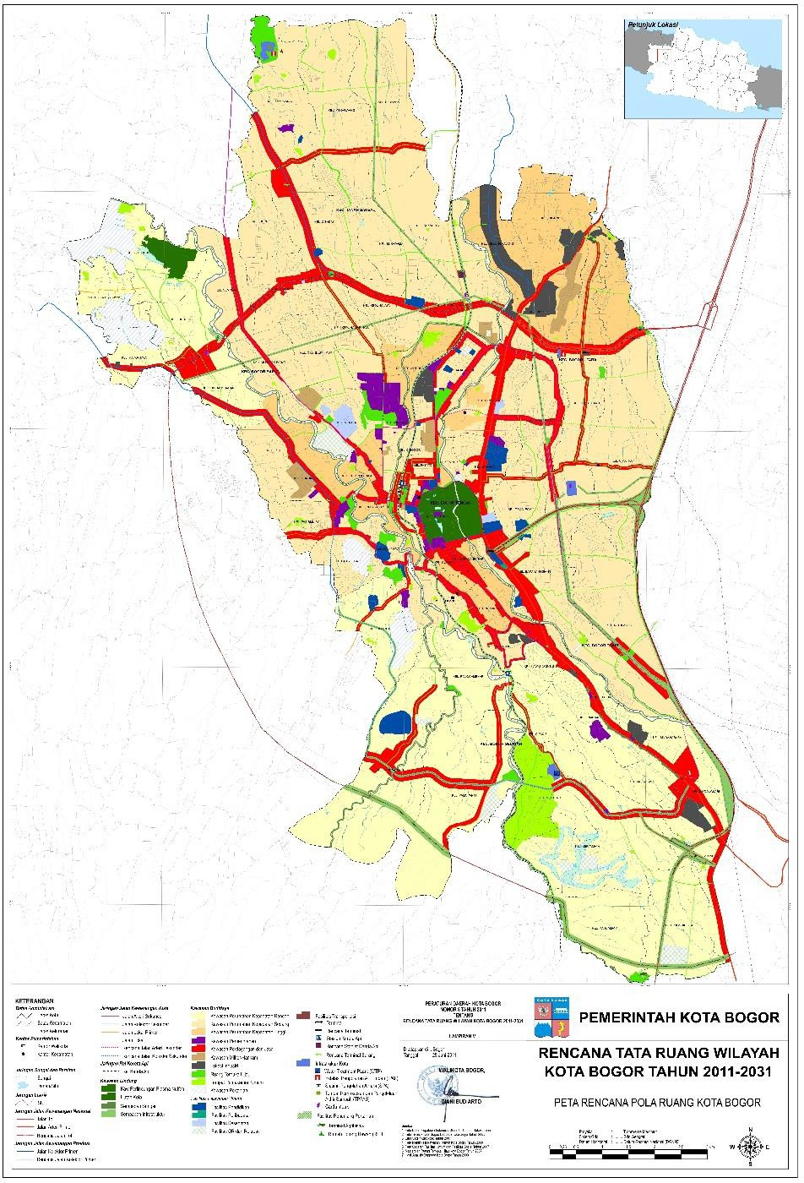

**Gambar II. 2** Peta Kota Bogor (Badan Pusat Statistik, 2023)

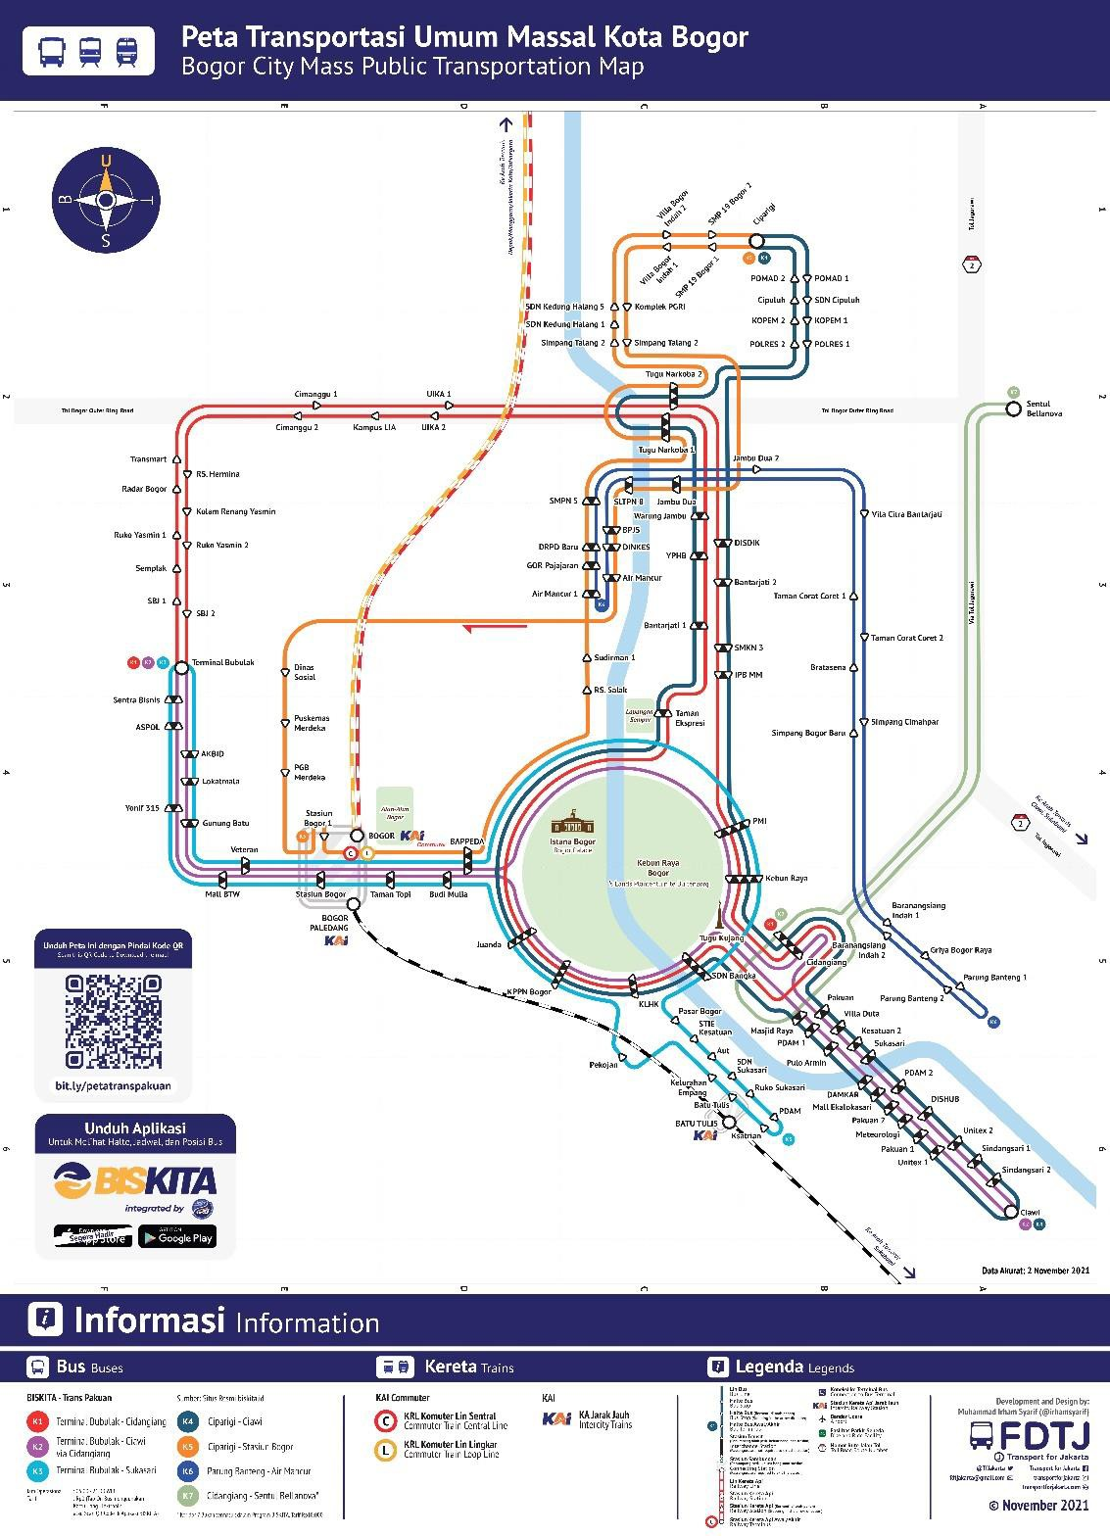

**Gambar II. 3** Peta Setiap Koridor (FDTJ, 2016)

**Tabel II. 4** Setiap koridor (Dinas Perhubungan Kota Bogor, 2022)

|  |  |  |
| --- | --- | --- |
| Koridor | Lintasan Trayek Trans Pakuan | KM/Rit |
| 1 | Terminal Bubulak-Baranagsiang (*Transferpoint* Cidangiang) | 27,4 |
| 2 | Terminal Bubulak-Ciawi Via Baranangsiang *(Transferpoint*  Cindagiang) | 34,4 |
| 3 | Terminal Bubulak-Sukasari Via Surya Kencana | 25,4 |
| 4 | Ciparigi-Ciawi | 36 |
| 5 | Ciparigi-Stasiun Bogor | 17,8 |
| 6 | Parung Banteng-Air Mancur | 19,1 |

1. Kondisi Sarana dan Prasarana
   * 1. Sarana Trans Pakuan Koridor 6

**BisKita Trans Pakuan Koridor 6**

Rute : Parung Banteng - Air Mancur

Panjang Rute : 19,1 km

Jumlah Kendaraan : 10 unit

Kapasitas : 35 orang

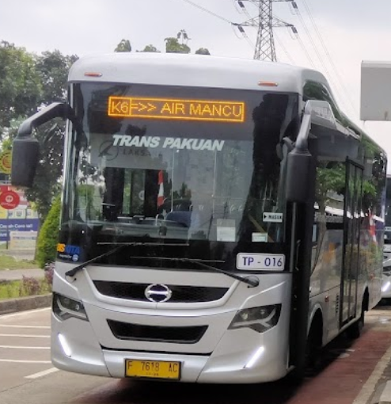

**Gambar II.4** Tampak Luar Bus Trans Pakuan Koridor 6

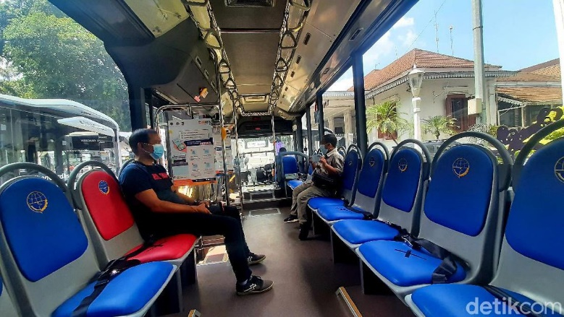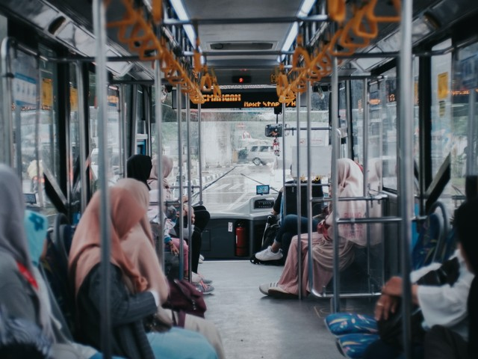

**Gambar II.5** Tampak Dalam Bus Trans Pakuan Koridor 6

* + 1. Halte dan Pemberhentian Bus Trans Pakuan Koridor 6

|  |  |
| --- | --- |
| **Tabel II.5** Halte dan Pemberhentian Bus Koridor 6 Trans Pakuan | |
| **Arah GOR 2/Air Mancur 1** | **Arah Parung Banteng** |
| Parung Banteng | GOR 2/Air Mancur 1 |
| Kol. Ahmad Syam 1 | Air Mancur 2 |
| Simpang Bogor Baru | GOR 1 |
| Masjid Al Muttaqin Bogor | DPRD Baru |
| Taman Corat Coret 1 | SMPN 5 Bogor |
| Jambu Dua | Vila Citra Bantarjati |
| SMPN 8 Bogor | Kol. Ahmad Syam 2 |
| BPJS Bogor | Griya Bogor Raya |
| Dinas Kesehatan Bogor | Parung Banteng |
| GOR 2/Air Mancur 1 |  |

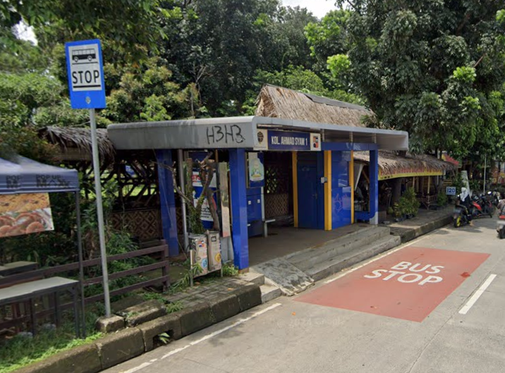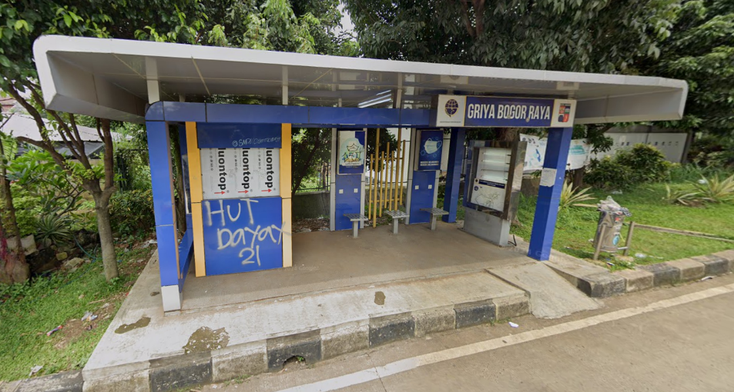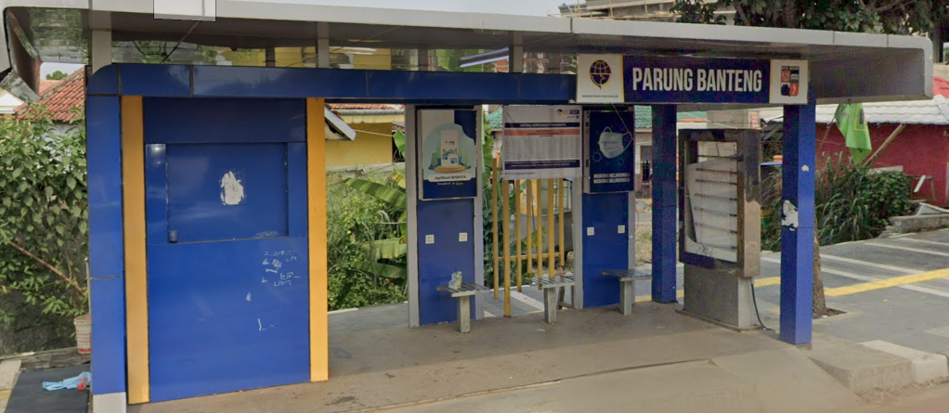

**Gambar II.6** Halte Trans Pakuan Koridor 6

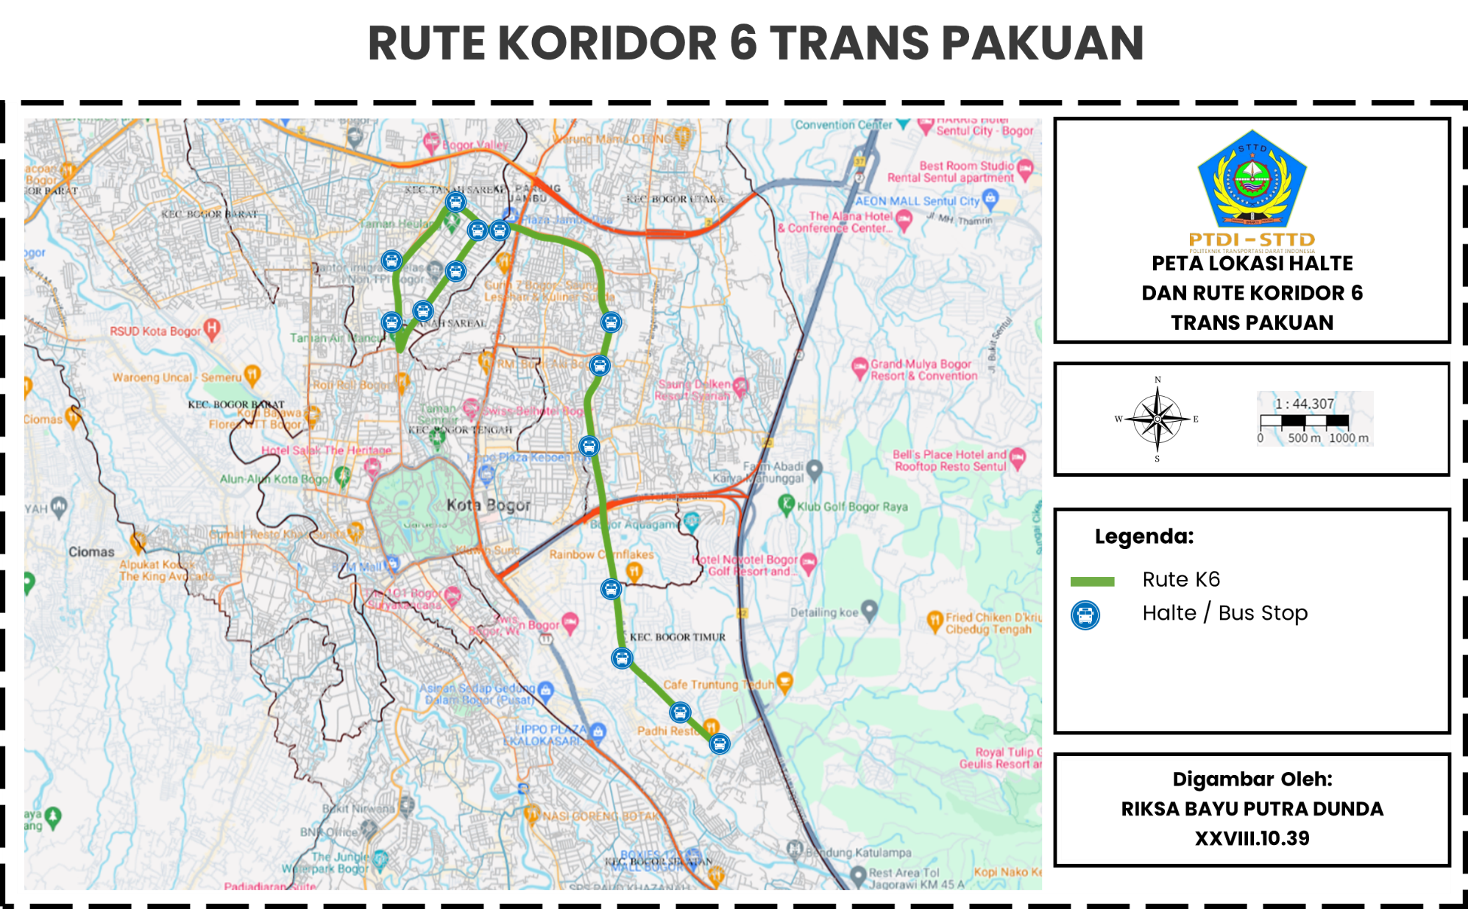

**Gambar II.7** Petra Rude dan Lokasi Pemberhentian Koridor 6 Trans Pakuan